Logo oder Name | Tischkreissäge
Logo oder Name | Die wichtigsten Sicherheits- und Verhaltensregeln für unseren Betrieb:
Playlist Filmsequenzen  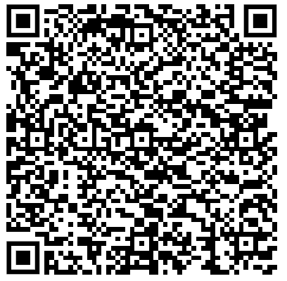 | 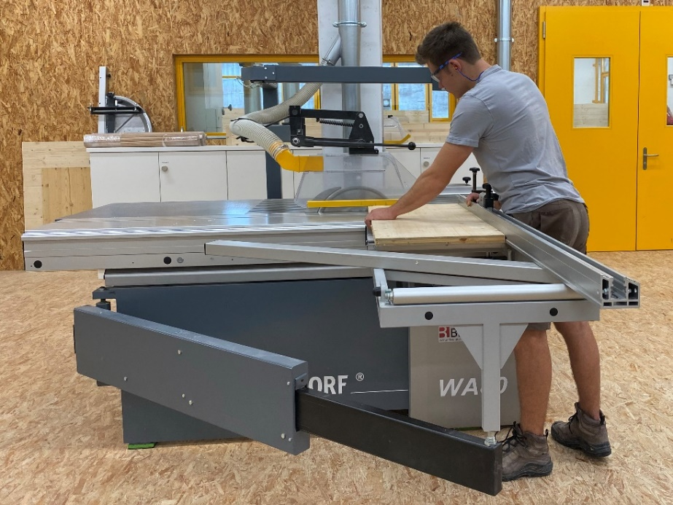
Hauptgefahren   | - Verletzungen durch das Sägeblatt  - Verletzungen durch wegfliegende Werkstück- und Werkzeugteile  - Erkrankungen wegen Lärm und Holzstaub
Sicherheitsregeln     | - Wir bedienen die Maschine nur, wenn wir dafür instruiert sind.  - Wir arbeiten gemäss dem Merkblatt «So arbeiten Sie sicher an der Tischkreissäge» und den Filmen «Holz sicher- und effizient bearbeiten».  - Wir arbeiten immer mit abgesenkter Schutzhaube.  - Wir greifen nicht in den Gefahrenbereich des rotierenden Sägeblatts, halten einen Sicherheitsabstand von mindestens einer Faustbreite ein und verwenden wenn nötig die Stosshölzer.  - Wir entfernen schmale Werkstücke in der Nähe des Sägeblattes nie von Hand.  - Wir verwenden bei schräg gestelltem Sägeblatt die breite Schutzhaube.  - Wir arbeiten immer mit korrekt eingestelltem Spaltkeil.  - Ist mit Splitterwurf zu rechnen, tragen wir eine Schutzbrille (z.B. beim Schneiden von Kunststoff, Alu).
Informationen | - Checkliste: «Tischkreissäge», www.suva.ch/67002.d  - Merkblatt: «So arbeiten Sie sicher an der Tischkreissäge», www.suva.ch/44023.d  - Filme: «Holz sicher- und effizient bearbeiten», www.suva.ch/holzbearbeitung
Erstellungsdatum | Version 3.5 / 19. August 2025

